毒性分析微生物传感器电极固定方法研究
王学江，张峰华，丁钰力，赵建夫

（同济大学污染控制与资源化研究国家重点实验室，环境科学与工程学院，上海200092）

摘要： 采用戊二醛－牛血清蛋白（GA-BSA）交联法和聚碳酸酯膜直接固定法制备了大肠杆菌（E.coli）微生物电极，探讨了基于E.coli电极的微生物传感器在重金属和毒性有机物急性毒性分析中的应用性能. 试验结果表明，采用戊二醛－牛血清蛋白交联固定法制备的E.coli微生物电极的灵敏性较差，难以满足毒性分析需要. 聚碳酸酯膜直接固定法制备的E.coli微生物电极具有良好的灵敏性和稳定性，在冰箱4℃保存2个月，仍能很好地满足毒性分析需要，该固定方法具有制备简单和可实现电极的重复利用等特点，大幅降低了微生物传感器的毒性分析成本.
关键词： 微生物传感器；毒性；重金属；有机物
中图分类号：X853，X132 文献标识码：A

Immobilization Methods of Electrodes for Toxicity Microbial Biosensor

WANG Xue jiang, ZHANG Feng hua, Ding Yu li,, ZHAO Jian fu

(College of Environmental Science and Engineering, State Key Laboratory of Pollution Control and Resource Reuse, Tongji University, Shanghai 200092)

Abstract:The bovine serum albumin-glutaraldehyde cross-linking process and polycarbonate membrane immobilization process were used to prepare E.coli microbial electrodes for toxicity microbial biosensor, and their performance for heavy metals and toxic organic compounds toxicity determination were studied. The results showed that the sensitivity of the E.coli microbial electrodes prepared by GA-BSA immobilization method was very poor, and was not suit for toxicity assessment. E.coli microbial electrode prepared by polycarbonate membrane immobilization process exhibited high sensitivity and good stability for toxicity determination, and it could still suit for the toxicity assessment after 2 months storage at 4℃. The polycarbonate membrane immobilization process is very simple, and it can realize the reuse of electrodes and thus reduced the cost of toxicity determination with microbial biosensor.
Key words: microbial biosensor; toxicity; heavy metal; organic compound

随着现代工业的迅速发展，越来越多的有毒化学物质通过生产和使用进入水体，对水环境造成日益严重的污染，评估或预测外源性化学物质对环境的影响是开展环境保护活动的重要任务之一^{[1]}.近年来,人们提出了多种生物毒性测试方法用来分析评价水中毒性物质的生物毒性，其中，微生物学检测方法因其快速、灵敏、经济等特点得以迅速发展，但其缺陷是不能满足对环境质量实时预报预警、突发毒物泄漏应急处置和污染处理设施在线监控等的需要.而基于微生物传感器的毒性分析方法因其具有体积小、响应快和能在复杂的体系中进行快速在线连续监测等优势，在环境监测领域日益受到重视^{[2-3]}.
毒性分析微生物传感器（CellSense, 英国）是一种基于氧化还原介质的全细胞电流型微生物传感器.它的工作原理（见图1）为：固定于传感器工作电极表面微生物的呼吸作用产生的电子通过氧化还原介质作用，实现其在微生物细胞和电极表面之间的传递，从而形成生物电流信号被系统检测出来.当毒性污染物存在时，微生物细胞呼吸作用因受到毒性抑制，从而表现为电流强度的变化，根据待测污染物对生物电流影响的程度来判断毒性的强弱，采用的评价指标为半数有效浓度（50% effective concentration, EC₅₀）.它可通过选择固定不同敏感指示微生物，对污染物（污染源）的毒性做出评价，具有便携、快速和在线等特点，可很好适用于常规急性毒性分析和应急性毒性监测^{[4-8]}.但在该微生物传感器的实际应用中，现采用的一次性商品化微生物电极仍存在价格较高和保存时间有限等问题，导致分析成本增加，极大地限制了其在环境监测领域的推广应用.因此，如何优化微生物电极的制备方法，提高微生物传感器的毒性分析性能，降低分析成本，仍需进行深入研究.
以大肠杆菌E.coli Top 10为指示生物，研究优化基于微生物传感器的灵敏性和稳定性等分析测试性能的微生物固定方法，为实现该类生物传感器在我国环境监测领域的推广应用提供基础.
1 试验部分

1.1试剂和仪器
试剂为国药集团化学试剂有限公司的对硝基酚（4-NP）、邻氯苯酚（2-CP）、2,4-二氯苯酚（2,4-CP）、邻硝基酚(2-NP)、硫酸锌、和硫酸铜、硫酸镍，Sigma-Aldrich公司的p-苯醌；五联化工厂的戊二醛（25％水溶液），生工生物工程上海有限公司的牛血清蛋白（BSA，生化试剂）和甘油，上海三爱思试剂有限公司的乳酸钠；上海迪申生物技术有限公司的普通培养基（LB），水为二次蒸馏水.
毒性分析微生物传感器的工作原理和微生物电极见图1.
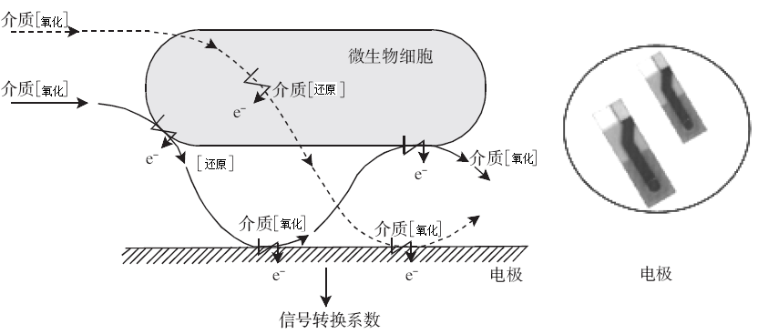
图1 毒性分析微生物传感器工作原理及电极
Fig. 1 Principle of toxicity microbial biosensor and electrods
该毒性分析微生物传感器毒性测定步骤：将上述制得的微生物电极放置于含质量浓度为0.85% NaCl的呼吸基质中活化30min，将经活化的微生物电极浸入装有10ml呼吸基质的平底玻璃瓶中，待微生物传感器毒性分析系统稳定5～10min后，加入一定量p-苯醌氧化还原介质（a），待电信号稳定约15min，加入不同浓度待测样品进行毒性测试（b）. 此过程中，微生物传感器计算系统将自动记录微生物电极输出电流的变化曲线（见图2）.根据电流抑制曲线，可计算出不同浓度梯度对应用的抑制率大小.
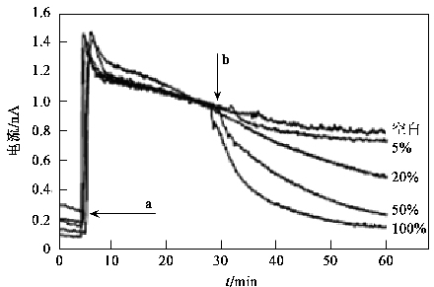
图2 微生物传感器毒性分析电流抑制曲线示意
Fig.2 Typical toxicity analysis current curves of microbial biosensor
毒理学指标EC₅₀值通过基于米门方程的双曲线函数拟合进行计算，抑制率和抑制物质浓度之间关系表达式如式（1）所示：
$μ=\frac{μ_{\text{max}}C}{k+C}$ （1）
式中，$μ$为抑制率；$μ_{\text{max}}$为估算所得的最大抑制率；C为抑制污染物浓度；k为常数。.
1.2 微生物电极固定方法
取一定量E.coli Top10纯菌株接种于200ml LB培养基溶液中，在恒温摇床30℃，150 r·min⁻¹转速条件下培养24h后，在5000 r·min⁻¹下离心30min，用质量浓度为0.85%NaCl溶液洗涤菌体3次，在10000 r·min⁻¹下离心5min，得到湿菌体，保存于冰箱（－40℃）待用.
（1）戊二醛－牛血清蛋白（GA-BSA）交联法
取0.5g湿菌体，加入一定量质量浓度为5%牛血清蛋白（BSA）和20μl 质量浓度为10%的甘油进行混和，用移液枪汲取7μl混合物涂于工作电极表面，放置于戊二醛饱和蒸气中进行交联30min，置于无菌操作台中室温干燥30min后，于冰箱4℃保存.
（2）聚碳酸酯膜固定法
取0.5g上述湿菌体，加入200μl 质量浓度为0.85% NaCl溶液，用灭菌牙签将菌体和水溶液搅匀，用移液枪汲取7μl均匀涂于电极工作区域表面，置于无菌操作台中室温晾干；用双面胶纸（3M公司）将聚碳酸酯膜（孔径0.4μm，Whatman）密封在菌体表面，制得微生物电极，置于冰箱4℃保存.
2结果与讨论
2.1 交联剂用量优化
在E.coli菌体量为0.5g、质量浓度为5%(w/w) 的BSA为20 μL时，考察了微生物电极在戊二醛饱和蒸气中不同交联时间（10，30和60min）对生物传感器分析性能影响.结果表明，交联时间为10min时，由于交联反应不完全，导致制备的E.coli微生物电极在测定过程中容易发生生物膜脱落的现象.交联固定时间为1h时，E.coli的生物活性由于受戊二醛的毒性损害，而出现明显的活性降低现象.交联固定时间为30min时，制备的E.coli生物膜具有良好的生物活性和机械强度，能基本满足E.coli生物传感器毒性测定的需要.因此，试验选定最佳交联固定时间为30 min.
在E.coli菌体量为0.5g，戊二醛饱和蒸汽交联时间30min条件下，进行BSA用量优化，结果见表1.试验表明，E.coli 生物传感器基线电流随着BSA加入量的增加而增大，但均小于100μA，但BSA用量过大，会影响待测底物和电子传递介质在微生物电极间的传递，使响应时间延长，寿命缩短.综合考虑上述因素对传感器毒性测定性能的影响，交联固定法制备E.coli微生物电极的最佳条件为：E.coli菌体量为0.5g，质量浓度为5%的BSA 为20 μL，戊二醛饱和蒸气交联时间30min.
表1 牛血清蛋白用量对E.coli生物传感器分析性能的影响
Tab. 1 Effect of BSA amount on the performance E.coli biosensor
菌体量/g | 质量浓度为5%BSA/μl | 质量浓度为10%甘油/μl | 基线电流范围/nA | 电流稳定时间/min
0.5 | 30 | 20 | 45~60 | 8~12
0.5 | 50 | 20 | 70~90 | 10~15
0.5 | 100 | 20 | 80~95 | 15~20

2.2 重金属毒性分析性能比较
基于戊二醛－牛血清蛋白交联法和聚碳酸酯膜直接固定法制备的E.coli微生物电极和商品化E.coli电极的微生物传感器测得Zn²⁺对E.coli的抑制电流曲线见图3。由图3可以看出，戊二醛－牛血清蛋白交联法制备的E.coli电极对Zn²⁺的毒性响应性能较差，这可能与交联剂形成的胶体膜对Zn²⁺和电子介质的传质阻力较大有关. 基于聚碳酸酯膜直接固定法制备的E.coli微生物电极对Zn²⁺具有良好的响应，电流信号随着Zn²⁺浓度的增加而呈现明显下降趋势，由此可见，由于固定的微生物呼吸作用形成的微电流较弱，极易受到固定物质的干扰，因此，将微生物细胞直接与生物传感器电极接触固定，将有助于电子的传递过程，交联法、聚碳酸酯膜固定法和商品化的E.coli电极测得Zn²⁺的EC₅₀值分别为大于200，11.7 和66μg·ml⁻¹. 试验同时考察了上述3种电极在其他重金属离子分析中的应用性能，结果见表2. 由表2可以看出，戊二醛－牛血清蛋白交联固定法制备的E.coli微生物电极在重金属毒性分析中的应用性能较差，难以满足毒性分析的需要，聚碳酸酯膜直接固定法制备的E.coli微生物电极比交联法和商品化的E.coli电极在毒性分析的灵敏性上有明显提高，其在重金属毒性分析中有良好的应用性能.
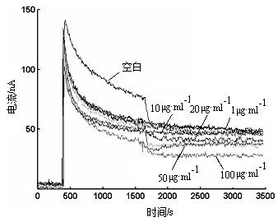
a戊二醛－牛血清蛋白交联法
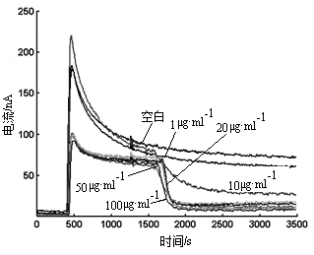
b聚碳酸酯膜固定法
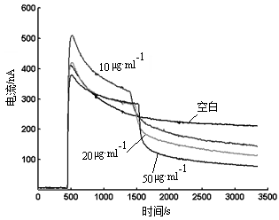

c商品电极
图3 不同固定方法制备的E.coli微生物电极测得Zn²⁺的毒性抑制曲线
Fig.3 Toxicity inhibitive current curves of Zn²⁺ based on different immobilization methods
2.3 有机污染物毒性分析性能比较
基于戊二醛－牛血清蛋白交联法和聚碳酸酯膜直接固定法制备的E.coli微生物电极和商品化E.coli电极的微生物传感器测得4-NP对E.coli的抑制电流曲线见图4，分析得4-NP的EC₅₀分别为大于300，94和275 μg·ml⁻¹. 试验同时考察了上述3种电极在其他有机物毒性分析中的应用性能，结果见表2. 由表2同样可以看出，戊二醛－牛血清蛋白交联固定法制备的E.coli微生物电极难以满足有机物毒性分析的需要，聚碳酸酯膜直接固定法制备的E.coli微生物电极较其他2种电极在有机物毒性分析的灵敏性上有明显提高.
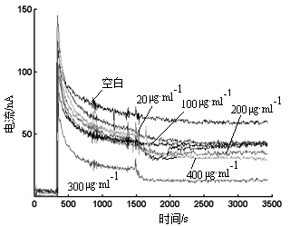
a戊二醛－牛血清蛋白交联法

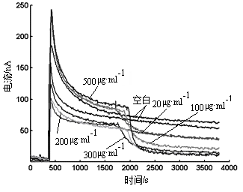
b聚碳酸酯膜固定法
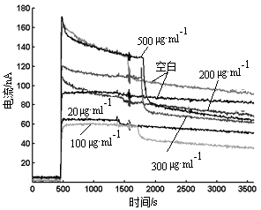
c商品电极
图4 不同固定方法制备的E.coli微生物电极测得4-NP毒性抑制曲线
Fig.4 Toxicity inhibitive current curves of 4-NP based on different immobilization methods:
表2 基于E.coli电极的微生物传感器测试得几种重金属和有机物的EC₅₀结果
Tab. 2 EC₅₀ results of heavy metal and organic compounds determined by E.coli biosensor
污染物 |  | EC₅₀/（μg·ml⁻¹）
 |  | 戊二醛－牛血清蛋白交联E.coli电极 | 聚碳酸酯膜固定E.coli电极 |  | 商品E.coli电极
重金属离子 | Hg²⁺ | — | 0.6 | 1.1
重金属离子 | Cu²⁺ | >175 | 5.6 |  | 6.5
重金属离子 | Zn²⁺ | >200 | 11.7 |  | 66
重金属离子 | Ni²⁺ | — | 107 |  | 119(EC₃₀)
 | 2-CP | >350 | 166 |  | 181
有机物 | 2,4-DCP | — | 67 | 98
 | 4-NP | >300 | 94 |  | 275

2.4 微生物电极的稳定性能
为考察聚碳酸酯膜直接固定法制备的E.coli 微生物电极毒性分析的稳定性能，试验采用同批次制备E.coli微生物电极对Zn²⁺进行3个批次平行毒性分析试验，试验结果表明，该E.coli型微生物传感器具有良好的毒性分析稳定性能，3次平行试验所得Zn²⁺的EC₅₀值分别为5.5，5.8和5.6 μg·ml⁻¹，能很好地满足污染物急性毒性测试的需要.
2.5 微生物电极的长期保存性能
微生物传感器的长期保存性能是影响其推广应用的主要因素，而在活体细胞的保存过程中，其活性代谢的变化会对生物传感器的分析性能产生影响，有可能导致生物敏感元件的活性降低.本研究将制备好的E.coli微生物电极直接保存于4℃无菌冰箱内，每隔一段时间取出一批电极用于Zn²⁺的生物急性毒性分析，以考察长期保存对其分析性能的影响情况（见图5）. 结果表明，该E.coli微生物电极具有良好的保存性能，保存10、20、30和60 d时所测定得出Zn²⁺的EC₅₀值分别为5.5，5.3，5.8和6.1 μg·ml⁻¹，由此可见，该法制备的E.coli微生物电极在保存2个月时仍能很好地满足毒性分析的需要.
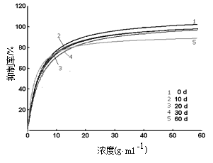
图5 E.coli微生物电极的长期保存性能
Fig.5 Storage stability of the E.coli electrode

3 结论
（1）采用戊二醛－牛血清蛋白交联固定法制备的E.coli微生物电极的毒性分析灵敏度较差，难以满足毒性分析需要.
（2）采用聚碳酸酯膜直接固定法制备的E.coli微生物电极具有良好灵敏性和稳定性，在冰箱4℃保存2个月，仍具有良好的毒性分析性能.
由于聚碳酸酯膜直接固定法具有制备方法简便、廉价，并且可以通过微生物的重复固定实现电极的重复使用，大幅降低了微生物传感器的毒性分析费用. 为毒性分析微生物传感器在我国环境监测中的推广应用提供了良好基础.

参考文献：
[1] Smolders R, Bervoets L, Blust R. In situ and laboratory bioassays to evaluate the impact of effluent discharges on receiving aquatic ecosystems [J]. Environ Pollut, 2004,132(2):231.
[2] Bentley A, Atkinson A, Jezek J, et al.Whole cell biosensors—electrochemical and optical approaches to ecotoxicity testing [J]. Toxicol Vitro, 2001, 15(4-5):469.
[3] 黄正, 任恕. 微生物传感器在污染物生物毒性分析中的应用[J]. J Transducer Technol, 2004, 23（9）:4.
HUANG Z, REN S. Application of microbial biosensors in analysis of pollutants' biotoxicity [J]. J Transducer Technol, 2004, 23 (9):4.
[4] Bhatia R, Dilleen J W, Atkinson A L, et al. Combined physico-chemical and biological sensing in environmental monitoring [J]. Biosens Bioelectron, 2003, 18 (5-6): 667.
[5] Wex H, Rawson D M, Zhang T. Use of biosensor and impedance spectroscopy assays to investigate theinfluence of temperature on E. coli sensitivity to 3,5-dichlorophenol [J]. Electrochimica Acta, 2006,51(24):5157.
[6] Marinella F, Olivia P, Carmen A M, et al. Toxicity assessment of organic pollution in wastewaters using a bacterial biosensor [J]. Analytica Chimica Acta, 2001, 426 (2):155.
[7] Luisa F S, Ludwig D, Axel K B. Comparison of three microbial assay procedures for measuring toxicity of chemical compounds: ToxAlert®10, CellSense and Biolog MT2 microplates [J]. Analytica Chimica Acta, 2002, 456 (1):41.
[8] Wang H, Wang X J, Zhao J F, et al. Toxicity assessment of heavy metals and organic compounds using CellSense biosensor with E.coli [J]. Chin Chem Lett, 2008, 19 (2):211.

 收到日期：2008-09-22 基金项目：国家自然科学基金资助项目(20707014)；国家高技术研究发展计划（863计划）重大项目（2009AA06XK1483190）；上海市基础研究重点项目（08JC1418900） 作者简介：王学江（1974－），副教授，工学博士. E-mail: wangxj@ tongji.edu.cn，研究方向为水污染控制与生物传感器环境监测技术

